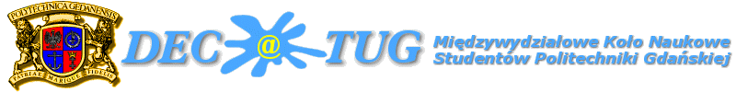

Studenci Międzywydziałowego Koła Naukowego DEC@TUG

http://www.dec.pg.gda.pl/kolo/

zapraszają nauczycieli akademickich
na spotkania w ramach projektu

„Meeting of Generations”

dotyczące przystosowania przedmiotów
do nauczania przez Internet,
czyli z użyciem platformy LMS
(ang. Learning Management System)

Informacje:

Centrum Edukacji Niestacjonarnej PG

OiO, pokój 410, godz. 8-14

tel. 347-17-90, 347 22 40

email: ela@dec.pg.gda.pl

